Московский Патриархат
РУССКАЯ ПРАВОСЛАВНАЯ ЦЕРКОВЬ
КУРСКАЯ ЕПАРХИЯ
Приход Покровской церкви

Россия 305501 Курская область Курский район село Беседино

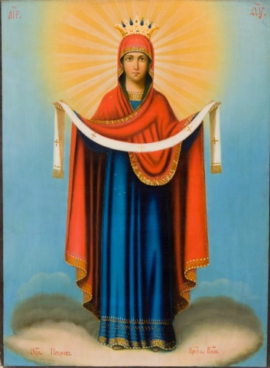

ПОКРОВ
14 октября 2014 г.

Сценарий

праздничного концерта,

посвященному престольному празднику

Покрова Пресвятой Богородицы

подготовлен Воскресной школой
Прихода Покровского храма села Беседино Курской Епархии РПЦ

«Радуйся, Радосте наша!
Покрый нас от всякого зла честным Своим омофором!»

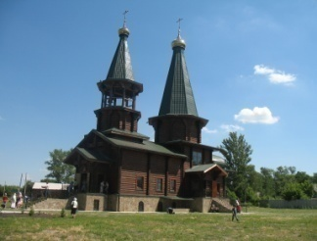

село Беседино
Приход Покровской церкви
2014г.
Московский Патриархат
РУССКАЯ ПРАВОСЛАВНАЯ ЦЕРКОВЬ
КУРСКАЯ ЕПАРХИЯ
Местная православная религиозная организация-
Приход Покровской церкви
Россия 305501 Курская область Курский район село Беседино

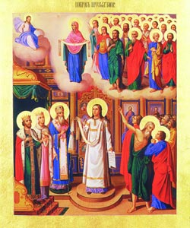

План празднования

Покрова Пресвятой Богородицы

Дата проведения: 14 октября 2014г. (вторник)

Дата проведения | Начало | - | Место проведения
13 октября  2014г.  понедельник | 17:00. | Всенощное бдение | Покровский храм
14 октября  2014г.  вторник | 07:00 | Водосвятный молебен | Покровский храм
 | 08:00 | Божественная Литургия | Покровский храм
 | 10:30 | Молебен с Крестным ходом | Покровский храм
 | 11:00 | Праздничный концерт | 1 этаж храма

План.

Ангелы выносят икону «Покрова Пресвятой Богородицы»

Ведущий поздравляет с праздником. Поздравление от настоятеля.

Песня «Осень простудилась».

Стихотворение В. Астафьева «Песня Богородице»

Песня «Покров» («Слякоть пусть и бездорожье»)

Выступление пианистов школы искусств с. Беседино.

Песня «Богородица»

Поздравление с днем рождения (с 50-летием Локтевой Галины Николаевны и др.тех, кто родился на Покров

Сценарий на 14 октября 2014 года.

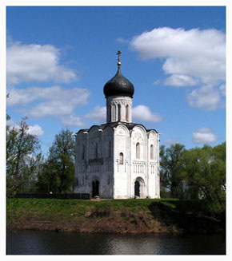

Вступление

1 часть

Начинает звучать (тихо, постепенно усиливаясь) песнопение «Богородице»
Затем мелодия «Осень»
Дети Ангелы выходят на сцену. Украшают сцену ветками осени (пришла осень). Затем выходят самые маленькие дети - ангелы несут покров (голубая ткань), свечи и икону Матери Божией.
………………………………………………………………………………………………..
Затем все уходят со сцены

2 часть

Ведущий :
Здравствуйте, Дорогие друзья! Здравствуйте, дорогие наши односельчане!
Мы рады приветствовать всех вас в этот замечательный день - Престольный Праздник Покрова Пресвятой Богородицы!

В этот день мы прославляем и величаем Матушку Божию - Пресвятую Богородицу и благодарим Её за Пречистый Покров над нами.

Покров – один из самых почитаемых нами осенних церковных праздников.
И сегодня дети Воскресной школы и Бесединской школы искусств подготовили праздничное поздравление для всех нас.

А сейчас с праздником вас поздравит наш батюшка – настоятель храма Покрова Пресвятой Богородицы села Беседино отец Андрей.

Настоятель храма поздравляет всех с праздником.

Ведущий : Слово для поздравления предоставляется Главе Администрации Бесединского сельсовета Михайлову Валерию Михайловичу!

Глава сельсовета поздравляет всех с праздником.

3 часть

Ведущий :
Итак, проходит ранняя осень – «бабье лето» и наступает долгожданный великий праздник осени. К этому времени уже все поля и огороды убраны. Запасы на зиму прибраны. Дома к зиме подготовлены.
Октябрь – осенний месяц, середина осени, но не раз удивлял он в этот день людей обилием выпавшего снега и крепким морозцем.
Бывало, еще накануне праздника серым киселем расползались дороги, перепаханные под зиму поля напоминали болота, а ночью вдруг начинал валить с небес решительный снежок, к утру на целый вершок покрывая чистым белым пологом уставшую от сырости землю.
Заканчивается время хороводов уличных. Наступает время посиделок по домам праздничных. Тепло дома и радостно.
А за окошком осень грустит. Не на всегда ведь время её.

Дети исполняют песню
Осень простудилась.
Музыка Людмилы Енко. Слова Татьяны Груша

1.
Осень золотая
Что - то загрустила,
Краску тёмно-серую
Где то раздобыла.
Солнышко запрятала
Тучками большими,
А потом заплакала
Дождями проливными.

Припев:
Осень ходит и грустит,
Одна бродит и молчит,
Что случилось, - не говорит.

2.
Слёзки дождевые
Печально проливались.
Листья золотые
В лужицах купались.
Осень по дорожкам
Бегала, грустила.
Замочила ножки -
Сильно простудилась.
Припев

4 часть

Ведущий :

Начинают тихо звонить колокола (фонограмма)

Хоть и навевает временами грусть осенняя пора, но грусть эта не унылая.
Потому что живёт в наших сердцах надежда и вера в то, что коли придет нежданно беда или скорбь какая. - есть у нас Великая Заступница. Помощница и Избавительница от всех бед и скорбей.

И сегодня мы вспоминаем, то удивительное и славное событие...

Как … по осенним седым облакам
Вошла Богородица в храм.
На колени Она опустилась,
Перед образом Сына молилась.

И над всеми, кто верить готов,
Распростерла святой Свой покров.
Он из света небесного свит,
Невесом и прозрачен на вид,
Он от бед и скорбей защитит.

Дети громко и радостно читают (каждый по строчке) стихотворение
В. Астафьев «Песня Богородице»

Ребенок-чтец 1
Между небом и землей блистая,
Радуйся, Кадильнице златая.

Ребенок-чтец 2
Радуйся, чистоте нас научающая,
Сына на десной руке качающая;

Ребенок-чтец 3
Радуйся, окруженная Небесными Силами,
Ангелами среброкрылыми;

Ребенок-чтец 4
Радуйся, Красото несказанная,
Богом нам в Заступницы данная;

Ребенок-чтец 5
Радуйся, Приятелище сирым,
Омофор Свой раскинувшая над миром;

Ребенок-чтец 6
Радуйся, плодоносное райское Древо,
Радуйся и спаси нас!

Все участники
Спаси нас, Богородице Дево!

И поют песню «Покров»

1.
Слякоть пусть и бездорожье –
Не скучай, потупя взор,
Ведь над нами Матерь Божья
Простирает омофор.

2.
От всего на свете злого
Лес, и поле, и дома –
Покрывает все покровом
Богородица Сама.

3.
Слякоть пусть и бездорожье –
Не скучай, потупя взор,
Ведь над нами Матерь Божья
Простирает омофор.

Все:
С праздником!

5 часть

Ведущий :
А сейчас слово для поздравления мы представляем
Наталье Анатольевне Андроновой и её воспитанникам – музыкантам, пианистам, учащимся Бесединской школы искусств.

Дети музыкальной школы исполняют на фортепиано подготовленные к празднику произведения.

6 часть

Ведущий :
Да! Сегодня действительно радостный день.
Ведь Господь поручил Своей Матери стать нашей Небесной Матерью, чтобы в минуты скорбей, болезней, тревог, забот нашей земной жизни мы всегда находили у Нее крепкую и любящую материнскую руку.

Мы радуемся о том, что над нами всегда, и днем, и ночью, и тогда, когда мы об этом помним, и тогда, когда об этом забываем, простерт теплый, любящий Покров нашей Небесной Матери, утоляются наши скорби, минуют болезни.

Как во время Своей земной жизни, так и ныне Пресвятая Дева находится с нами, утешая и радуя нас. Из жития святого Андрея, Христа ради юродивого, мы знаем, что когда он находился в раю, то не увидел там Богородицу. И на свой вопрос: «Где же Она?» - услышал от Ангела ответ: «Она ходит по земле и помогает людям».

И в этот час Она вблизи тех, кто чает Ее утешения, помощи и надеется на Нее.

Анна Калинина исполняет песню «Матерь Богородица»

МАТЕРЬ БОГОРОДИЦА
Слова и музыка Н. Тананко
1.
Ах, как много минуло с той поры веков...
Над землей раскинула Матерь свой покров.
Бедного, богатого, Старца и юнца,
Всех оберегает нас Богородица.

Припев:
Снова непогодица, снова Русь в дождях.
Матерь Богородица плачет в небесах.

2.
Молится и молится каждый день и час
Матерь Богородица за беспечных нас.
С радостями, с бедами в праздности молвы
Мы живем, не ведая о Ее любви.
Припев.

3.
За дождем метелица... В дальние края
Стелется и стелется тропка бытия...
Будущее - прошлое - тоненькая нить...
Только Матерь Божия нас с тобой хранит.
Припев.

7 часть

Заключительная часть

Начинает звучать весёлая музыка
Поздравление с днём рождения Дениса Дёмина., Казарцевой Л.Д., Ивановой И.В. и Локтевой Г.Ю.(с 50-летием)
Дети выносят на сцену каравай и поют песню «Каравай»

Каравай
Музыка – В.Михайлов, слова – В.Пасынков
1.
Есть у ребят своя страна
На солнечной планете,
Где реки есть и города.
Живут там только дети.
И в этой сказочной стране,
Где дружно мы всегда играем,
Где место есть тебе и мне
Мы детством называем.

Припев:
Всех по имени мы знаем.
В день Рожденья именин
Вместе дружно поздравляем
И поём мотив один:
Каравай, каравай, кого хочешь, выбирай.
Выбирай Володю, Сашу, Яну, Иру и Наташу
Всех, кто хочет, выбирай, в наш весёлый каравай.
Каравай, каравай, кого хочешь, выбирай!

2.
Здесь не обидим мы зверят,
Ни птичек и не рыбок,
Пусть ручейки в лесу звенят,
Как тысячи улыбок.
Мы будем строить города
С морями по соседству,
Но чтобы тучи никогда
Не заслонили детство!
Припев.

Все участники:
Поздравляем! Поздравлением! Поздравляем!
И раздают зрителям пирожки.

Ведущий :
Дорогие односельчане! Дорогие братья и сестры!
Дорогие наши гости! На этом наш концерт закончился. Поздравляем вас всех ещё раз с престольным праздником!

Счастья вам и здоровья от Господа и Бога нашего!

Радости и Покрова от Матушки Божией!

Все:
С праздником!

Колокольный звон начинает звучать громко и звучит продолжительно.

+++++++++++++++++++++++++++++++++++++++++++++++++++++++++
Конец и Богу слава!
++++++++++++++++++++++++++++++++++++++++++++++++++++++++++++++++++

Октябрь 2014г.

